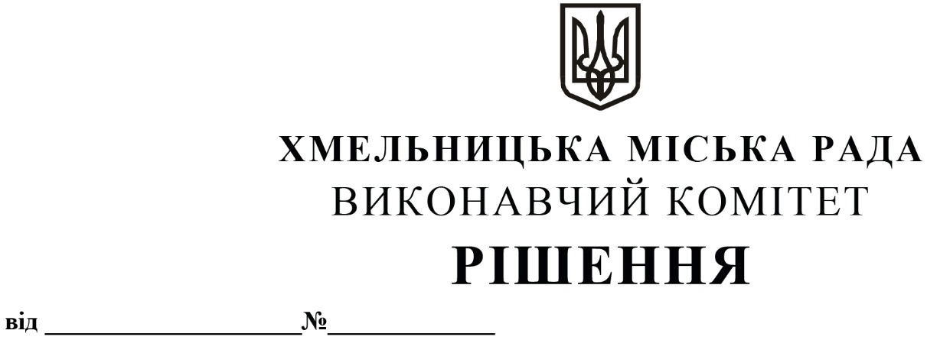
Про внесення на розгляд сесії міської ради пропозиції про визначення переліку адміністративних послуг, які надаються через управління адміністративних послуг Хмельницької міської ради, втрату чинності пункту рішення міської ради та рішення виконавчого комітету

Розглянувши звернення управління адміністративних послуг Хмельницької міської ради, органів, відповідальних за надання адміністративних послуг, з метою приведення у відповідність до вимог чинного законодавства України переліку адміністративних послуг, які надаються через управління адміністративних послуг Хмельницької міської ради, враховуючи розпорядження Кабінету Міністрів України від 16.05.2014 № 523-р «Деякі питання надання адміністративних послуг через центри надання адміністративних послуг», керуючись законами України «Про адміністративні послуги», «Про місцеве самоврядування в Україні», виконавчий комітет міської ради

ВИРІШИВ:

- Внести на розгляд сесії міської ради пропозиції:
  - про визначення переліку адміністративних послуг, які надаються через управління адміністративних послуг Хмельницької міської ради згідно з додатком;
  - визнання таким, що втратив чинність пункту 1 рішення міської ради від 20.09.2017
№ 37 «Про визначення переліку адміністративних послуг, які надаються через управління адміністративних послуг Хмельницької міської ради та втрату чинності рішень міської ради» із внесеними змінами рішеннями міської ради від 17.04.2019 № 22 та від 06.02.2020 № 5.
2. Визнати таким, що втратило чинність рішення виконавчого комітету від 23.07.2020
№ 558 «Про внесення пропозиції на розгляд сесії міської ради про внесення змін до рішення міської ради від 20.09.2017 року № 37 із внесеними змінами.
3. Контроль за виконанням рішення покласти на керуючого справами виконавчого комітету Ю. Сабій та начальника управління адміністративних послуг О. Хохлова.

Міський голова О. СИМЧИШИН

